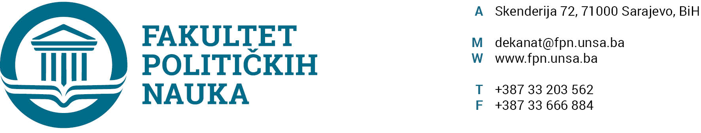

ODSJEK SIGURNOSNE I MIROVNE STUDIJE
ZAPISNIK SA TRIDESET PRVE (31) REDOVNE SJEDNICE ODSJEKA ODRŽANE 04.05 .2022 GODINE
Prisutni: Prof.dr. Mirza Smajić, prof.dr. Emir Vajzović prof.dr. Zlatan Bajramović, V. asst. Veldin Kadić, prof.dr. Vlado Aziović, prof.dr. Haris Cerić, prof.dr. Nerzuk Ćurak

Opravdano odsutni: prof.dr. Sead Turčalo, prof.dr. Darvin lisica, doc dr. Selma Čosić, Prof. dr. Zarije Seizović

Usvojen je slijedeći DNEVNI RED:
- Master teze 3+2/4+1
a.) Izvještaji
b.) Prijedlog tema
- Tekuća pitanja

ZAKLJUČCI:
Ad1. Master studij (3+2) (4+1)
1.1. Prijave tema magistarskih radova (3+2) (4+1)
a.) Odsjek je prihvatio listu tema sa kandidatima, mentorima i komisijama za ocjenu i odbranu prijavljenih master teza (3+2) (4+1) i uputio Vijeću Fakulteta na razmatranje.

1.2. Izvještaj o ocjeni magistarskog rada (3+2) (4+1)
Odsjek je jednoglasno usvojio Izvještaje Komisija za ocjenu i odbranu završnih radova na master studiju (3+2) (4+1) Odsjeka sigurnosnih i mirovnih studija. Odsjek navedene Izvještaje upućuje Vijeću Fakulteta na usvajanje.
(Spisak Izvještaja sa prijedlozima datuma odbrana u prilogu zapisnika).

Ad2: Tekuća pitanja
Šef odsjeka je upoznao ostale članove o aktivnostima za svečani događaj Dani otvorenih vrata na Fakultetu koji će se održati 09.05.2022 kao i predstojećoj konferenciji koju organizira Fakultet povodom 30 godina od prijema BiH u UN.

Sarajevo, 04.05. 2022. godine

Zapisničar, Šef Odsjeka
V.asst. mr. Veldin Kadić Prof.dr. Mirza Smajić

